Politiques, dispositifs de sante publique et d’action sociale ?

Chapitre 1 : ORIGINE ET ÉVOLUTION DES POLITIQUES SOCIALES

- Approche historique des politiques de lutte contre la pauvreté
https://www.youtube.com/watch?v=bzxjQdWt3Fk
- Retracer l’histoire des politiques sociales.
C’est à l’Antiquité qu’apparaît les prémisses de l’aide sociale. Elle permet d’éviter les violences qui seraient dues aux famines et ainsi permettre à des personnes démunies à se nourrir.
Après des premières initiatives fondées sur le principe de charité qui est l’œuvre de l’Église, le principe d’assistance se développe au cours du 19e siècle par le biais de la bienfaisance. Nous voyons donc l’apparition des bureaux de bienfaisance dont l’objectif est d’apporter une aide plus large.
Au fur et à mesure le principe de solidarité s’inscrit dans les textes de lois.
Elles agissent dans des domaines tels que la famille, l’emploi et la santé. Progressivement nous parlons de solidarité nationale qui incombre à la responsabilité de l’État.

- Evolution des politiques sociales
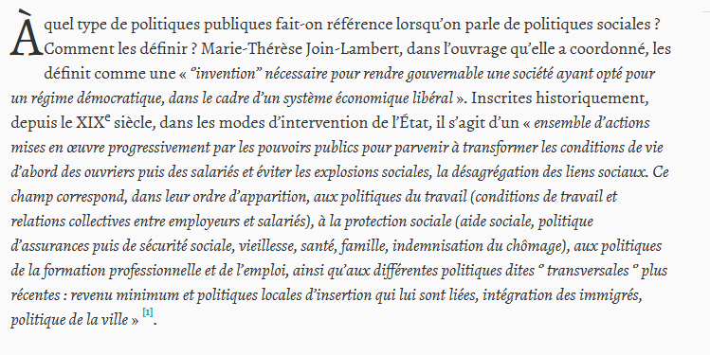
- Identifier les domaines d’interventions des politiques sociales
Les politiques sociales interviennent pour améliorer les conditions de vie dans différents domaines : travail (conditions de travail), protection sociale (risques sociaux), formation professionnelle et emploi (l’aide a l’insertion)

- Montrer la nécessité pour les pouvoirs publics d’organiser une politique d’action sociale
Les pouvoirs publics doivent organiser une politique d’action sociale afin d’éviter les crises sociales. Ces actions visent à réduire les inégalités.
L’État providence ou l’État social est fondé sur le principe de solidarité. Il fait référence à l’ensemble des actions de l’État dans le domaine social pour garantir un niveau minimum de bien être à la population. L’assistance apportée aux plus démunis devient une obligation légale pour les pouvoirs publics.

Politique sociale : de la solidarité à la cohésion sociale
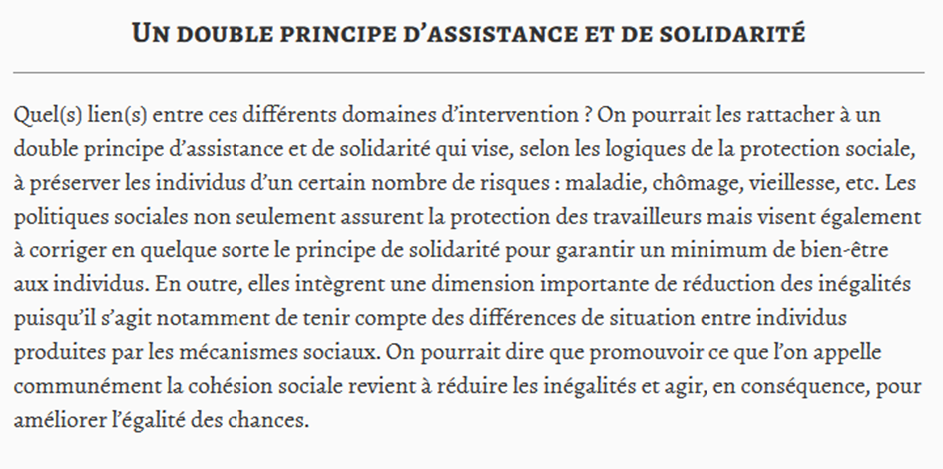
Améliorer l’égalité des chances en réduisant les inégalités et en garantissant un minimum de bien être grâce à la solidarité et l’assistance.
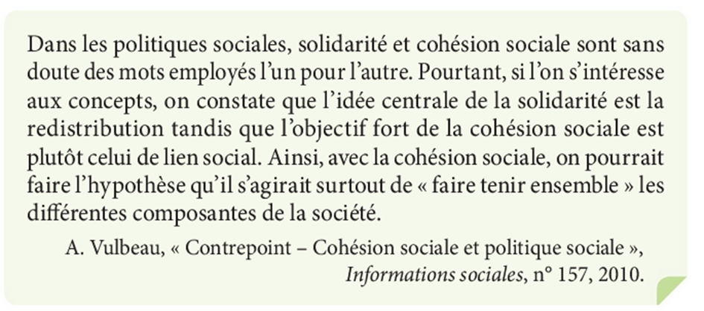

A partir de ces deux documents :
- Proposer une définition de la cohésion sociale

La cohésion sociale c’est la création des liens sociaux entre un groupe de personnes, et de « faire tenir ensemble » les différentes composantes de la société ? Ainsi la cohésion sociale est un moyen de lutte contre les formes d’inégalités.
La cohésion sociale favorise l’intégration des individus, leur attachement au groupe et leur participation à la vie sociale. Les membres partagent un même ensemble de valeurs et des règles de vie qui sont acceptées par chacun.

La solidarité c’est la redistribution, elle est liée avec l’assistance aux différents mode d’interventions et protège les individus d’un certain nombre de risques (maladie, chômage…). La cohésion sociale s’attache à rentre les liens sociaux plus forts et reposent pour y parvenir sur le principe de solidarité.
- Déduire une définition des politiques sociales
Les politiques sociales assurent non seulement la protection des travailleurs mais garantit également un minimum de bien-être aux individus. Elles intègrent une dimension importante de réduction des inégalités car il s’agit de tenir compte des différences de situation entre individus.

- Pourquoi peut-on dire que les politiques sociales visent à assurer la cohésion sociale ?
On peut dire que les politiques sociales visent à assurer la cohésion sociale car en agissant sur la pauvreté, les inégalités et les risques sociaux, elles permettent d’éviter l’exclusion, de maintenir l’unité de la société et de renforcer la solidarité entre ses membres.

- Expliquer comment les politiques sociales permettent la cohésion sociale

« Les nouvelles problématiques » sociales
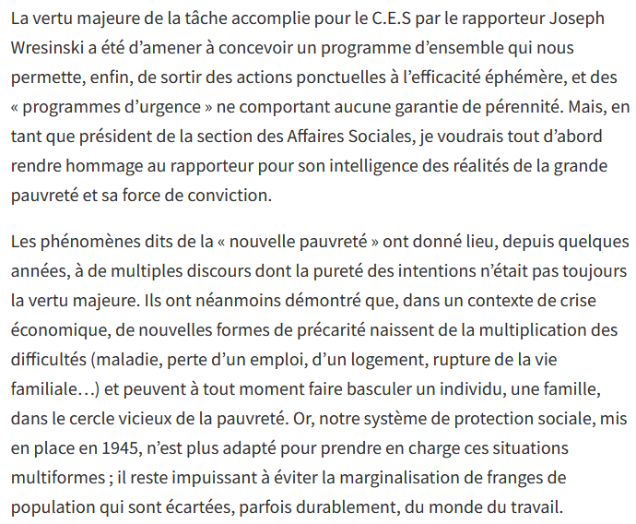
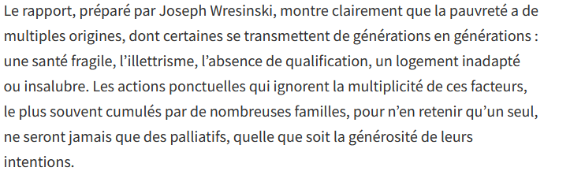
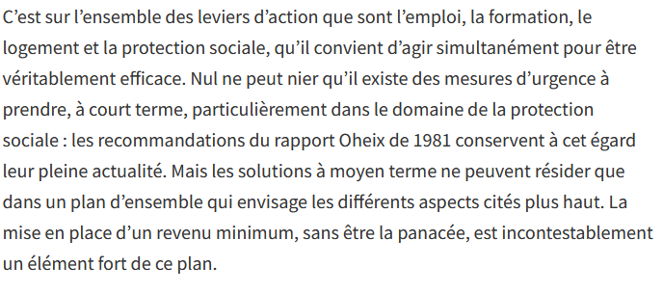
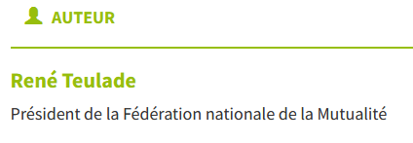

- Quel est le constat fait par le père Joseph Wresinski concernant la pauvreté ?
Il constate que le fait le père Joseph Wresinski est le suivant : la pauvreté a de multiples origines (multifactorielles), dont certaines se transmettent de génération en générations (santé fragile, illettrisme, absence de qualifications, logement inadapté ou insalubre…).
Les facteurs de pauvreté peuvent se transmettre et se cumuler entre eux.

- Expliquer l’évolution de la prise en charge de la pauvreté.
Les politiques sociales proposaient des actions ponctuelles et des « programmes d’urgence » qui ne présentaient qu’une efficacité sur le court terme. Il faut penser à mettre en place des programmes d’ensemble (sur tous les domaines touchés par la pauvreté) afin d’obtenir des résultats sur le long terme.

- Quelle est la solution qu’il préconise pour lutter contre la pauvreté ?
La solution qu’il préconise pour lutter contre la pauvreté est la suivante : construire des programmes qui durent dans le temps et permettre aux personnes de sortir de la pauvreté par l’emploi, la formation, le logement et la protection sociale. De plus, il plaide pour un revenu minimum, ce qui est déjà mis en place pour les travailleurs (SMIC) et les personnes sans emploi sous conditions (RSA).

« Investir dans les solidarités pour l’émancipation de tous »
Le jeudi 13 septembre 2018, Emmanuel Macron, président de la République, a présenté la stratégie nationale de prévention et de lutte contre la pauvreté. […] En dépit des efforts des politiques publiques, la pauvreté demeure […]. Nos politiques publiques ont progressivement basculé […] vers des logiques largement curatives. Elles donnent aux personnes pauvres les moyens de survivre mais sans perspective de sortie et d’autonomie par le travail. […] L’enjeu de la stratégie nationale de prévention et de lutte contre la pauvreté, […] c’est de sortir de cette fatalité subie trop souvent dès les premiers pas de la vie, c’est d’en finir avec une société de statuts pour permettre la mobilité sociale, l’émancipation, la maîtrise de son destin par l’éducation et le travail.
Ministère des Solidarités et de la Santé, dossier de presse « Investir dans les solidarités pour l’émancipation de tous », solidarites-sante.gouv.fr, 13 septembre 2018.

- Quelle est la politique publique de lutte contre la pauvreté actuelle ?
Il s’agit de la stratégie nationale de prévention et de lutte contre la pauvreté.

- Que reproche-t-on aux politiques publiques de lutte contre la pauvreté précédentes ?
Les politiques précédentes apportaient des réponses trop curatives : on assiste les personnes en difficultés en leur apportant des aides ponctuelles sans leur permettre de sortir ni de charger leur statut de personne pauvre. La situation sociale reste une fatalité dans ce type de politique.

- Parmi les évolutions des politiques sociales lesquelles sont mises en œuvre dans la stratégie nationale de prévention et de lutte contre la pauvreté ?
La responsabilisation du bénéficiaire et la prise en charge transversale c’est-à-dire sur différents aspects : éducation, travail, logement, santé..

III. Les caractéristiques des politiques sociales (= se qui caractérisent et/ou se qui définit)
Montrer les spécificités de la politique…
A. La responsabilisation du bénéficiaire

La stratégie de la politique en faveur de la jeunesse
La politique en faveur de la jeunesse regroupe l’ensemble des actions concourant à l’accompagnement des parcours de jeunes vers l’autonomie, notamment par l’éducation, la formation, l’insertion sociale et professionnelle, le logement, la santé, la sécurité, les loisirs éducatifs, sportifs et culturels, la mobilité, l’engagement, et ce dans une perspective de réduction des inégalités […]. Favoriser cette autonomie implique d’agir sur tous les leviers permettant aux jeunes d’être acteurs de leur parcours, de subvenir à leurs besoins et de se réaliser en tant qu’individus. Il s’agit de favoriser leur indépendance financière et résidentielle, en même temps que leur capacité à prendre […] les décisions qui les concernent.
Ministère de l’Éducation et de la Jeunesse, « Politique en faveur de la jeunesse », www.performance-publique.budget.gouv.fr, 2020.

- Quel est l’objectif de cette politique sociale.
Favoriser l’autonomie des jeunes afin qu’ils soient acteurs de leurs propres parcours.

- Quelle est la stratégie de la politique en faveur de la jeunesse pour atteindre cet objectif ?
Il s’agit de mettre en place des parcours d’accompagnement dans plusieurs domaines en assurant une autonomie financière et résidentielle. Cette autonomie est une condition essentielle qui permet au jeune de se consacrer à son parcours vers l’insertion socio professionnelle.

- Comment cette politique sociale rend les bénéficiaires responsables de leur avenir ?
Les parcours mis en place reposent essentiellement sur un principe d’autonomie. Les jeunes sont accompagnés certes, mais ils restent acteurs et doivent réaliser la plus part des démarches par eux même.

B. La transversalité des politiques.
[À partir de 1980,] les politiques sociales dites transversales ont été mises progressivement en place en complément des politiques traditionnelles¹ d’aide sociale et de sécurité sociale. […] Il s’est agi […] d’élaborer des nouvelles politiques sociales à même de prendre en compte l’interdépendance des déterminants individuels et collectifs de la pauvreté et de l’exclusion. […] Au niveau central, les politiques de lutte contre la pauvreté et l’exclusion sont par essence interministérielles […]. Au niveau local, ces nouvelles politiques sont également partenariales dans la mesure où elles reposent sur l’action coordonnée de l’État, garant au premier chef de la cohésion sociale et de l’ensemble des autres acteurs, notamment les collectivités territoriales, les organismes de sécurité sociale et les associations. […] Les politiques transversales ciblent des populations aux contours flous, plus nombreuses et plus diversifiées (chômeurs, familles monoparentales, jeunes sans qualification…).
1. Politiques ne concernant qu’un domaine ou qu’une catégorie de personnes.
Y. Rayssiguier, J. Jegu, M. Laforcade (dir.), Politiques sociales et de santé : comprendre et agir, Presses de l’EHESP coll. Références Santé Social, pp. 122-123, 2012.
- Surlignez les caractéristiques d’une politique transversale.
Les politiques agissent sur les déterminants.
Interministérielle : les politiques sociales s’élaborent avec plusieurs ministères
Les politiques sociales ciblent plusieurs catégories de personne.

- Quel est l’intérêt d’une politique transversale ?
L’intérêt est la Prise en compte de l’interdépendance des déterminants individuels et collectifs.
La situation des jeunes en difficultés n’est pas le résultat d’un seul déterminant mais de plusieurs déterminants dépendants les uns des autres. Ainsi, nous allons tenter d’agir sur plusieurs domaines : éducation logement, santé…
De plus, les politiques transversales ciblent des populations très larges.
(= prendre en compte les facteurs)

- La politique en faveur de la jeunesse est-elle une politique transversale ? Justifiez.
La politique en faveur de la jeunesse est transversale car :
- interdépendance des déterminants : plusieurs facteurs amènent les jeunes à vivre des difficultés sociales.
- Interministérielles et partenariales : plusieurs domaines sont sollicités donc plusieurs partenaires de différents secteurs : emploi, logement, santé…
- Public aux contours flous : il s’agit de jeunes sans autre condition.

La territorialisation des politiques sociales
La volonté de mieux prendre en compte la variabilité et la multiplicité des situations locales a conduit au développement de programmes contractuels entre l’État et les collectivités locales […]. Les dispositifs mis en œuvre n’ont donc plus pour objet une population donnée mais un territoire. […] Cette forme de géographie prioritaire, […] cherchant à garantir à chaque citoyen les mêmes droits et conditions d’existence, devait permettre, en différenciant les modalités d’intervention d’un territoire à l’autre, de réduire les inégalités territoriales. […]
Cette évolution a-t-elle contribué à résorber les inégalités sociales ou au contraire a-t-elle accru les disparités territoriales ? L’inégale implication des collectivités locales […] a-t-elle permis de garantir la cohésion nationale dans le traitement des inégalités sociales ? […] Comment concilier les volontés politiques nationales et la nécessité de mieux prendre en compte les réalités territoriales ?
Olivier David, « Territorialisation des politiques publiques et cohésion nationale : un mariage complexe », eso.cnrs.fr.
- Qu’est-ce que la territorialisation des politiques sociales ?
Il s’agit de la mise en œuvre des politiques nationales au niveau local en les adaptant aux spécificités (besoins et caractéristiques) du territoire.

- Surlignez dans les objectifs poursuivis par les politiques territoriales.

- Que pourrait-on reprocher à la territorialisation ?
Elle peut accentuer les disparités territoriales, ne pas garantir la cohésion nationale dans le traitement des inégalités sociales, être en contradiction avec les décisions politiques nationales et ce que l’on souhaite dans le territoire.

- La politique de la ville est-elle une politique territorialisée ? Justifiez votre réponse.
La politique de la ville est une politique territorialisée car elle consiste à adapter et garantir aux citoyens aux mêmes droits et conditions d’existence, devait permettre, en différenciant les modalités d’intervention d’un territoire à l’autre, de réduire les inégalités territoriale.

- Synthèse : rappeler les caractéristiques des politiques sociales
- Transversalité qui induit d’élaborer une politique sur plusieurs domaines et avec une multitude de partenaires (différents types d’acteurs : ministères, collectivité territoriales, associations…).
- Territorialisation de la politique dont l’objectif est d’adapter les mesures aux besoins réels de la population d’un territoire donnée. La territorialisation rend possible la mise en place de politique locale.
- Ciblage du public : le public est assez large et est étendu à plusieurs catégories différentes mais qui ont en commun les mêmes difficultés sociales.
- Responsabilisation des bénéficiaires qui suppose de sortir des logiques d’assistanat (faire à la place de..) et de permettre aux individus d’être acteur de leur parcours de vie (guider mais laisser faire…).

AURELA + JADE = <3

